METODOLOŠKO UPUTSTVO
TROMJESEČNI IZVJEŠTAJ O RADOVIMA U INOSTRANSTVU (GRAĐ-33)

Sarajevo, 2017.

Izdaje i štampa: Federalni zavod za statistiku

Zelenih beretki 26, 71 000 Sarajevo

Tel/Fax: +387 33 226 151

Web stranica: www.fzs.ba

E- mail: fedstat@fzs.ba.

Odgovara direktor: Doc. dr. Emir Kremić

Metodološko uputstvo pripremili:

Nusreta Imamović – Kaljanac, šef odsjeka za statistiku industrije, građevinarstva i energije
Edina Dulić, stručni savjetnik za statistiku građevinarstva

PREDGOVOR

U ovoj publikaciji Federalni zavod za statistiku objavljuje Metodološko uputstvo za statističko istraživanje 'Tromjesečni izvještaj građevinarstva o radovima u inostranstvu/inozemstvu“. (GRAĐ-33)
Metodološko uputstvo namijenjeno je svim korisnicima koje zanima način provođenja istraživanja Kvartalni indikatori za ostale proizvodne djelatnosti. To se prije svega odnosi na domaće institucije i korisnike statističkih podataka, kao što su donosioci odluka u našoj zemlji, poslovni subjekti, naučno-istraživačke ustanove i šira javnost, kao i ključne korisnike u EU i ostalim međunarodnim organizacijama.
Pored toga, ovaj metodološki dokument namijenjen je osobama direktno uključenim u proces provođenja istraživanja, odnosno zaposlenicima u Federalnom zavodu za statistiku, kao i izvještajnim jedinicama.

Doc.dr. Emir Kremić, direktor
Federalnog zavoda za statistiku

METODOLOŠKO UPUTSTVO
TROMJESEČNI IZVJEŠTAJ O RADOVIMA U INOSTRANSTVU (GRAĐ-33)

PRAVNI OSNOV
Statistička aktivnost se provodi u skladu sa Zakonom o statistici u Federacije Bosne i Hercegovine („Službene novine FBiH“ br. 63/03 i 9/09) , Programom i Planom provođenja statističkih istraživanja od interesa za Federaciju BiH.

METODOLOŠKE OSNOVE

Cilj istraživanja

Cilj ove statističke aktivnosti jeste da obezbijedi tromjesečne podatke o vrijednosti ugovorenih radova, vrijednosti izvršenih radova na objektima visokogradnje i objektima niskogradnje, prosječnom broju radnika na gradilištima i izvršenim efektnim časovima radnika na gradilištima, a prema zemljama u kojima se radovi izvode.

Jedinice posmatranja / izvještajne jedinice

Podatke dostavljaju poslovni subjekti čija je pretežna djelatnost, prema Klasifikaciji djelatnosti KD BiH 2010, zasnovanoj na Statističkoj klasifikaciji djelatnosti u EU, NACE Rev.2, razvrstana u područje F-Građevinarstvo, kao i građevinske jedinice u sastavu negrađevinskih poslovnih subjekata.

OBUHVAT

Ovom statističkom aktivnošću su obuhvaćeni poslovni subjekti koji izvode građevinske radove u inostranstvu.

Metod i vrijeme prikupljanja podataka

Podaci se prikupljaju u tromjesečnoj periodici primjenom izvještajnog metoda.

Obaveza zaštite povjerljivih podataka

Objavljuju se zbirni podaci za nivo Federacije BiH. Povjerljivi podaci cu zaštićeni u skladu sa članovima 36 i 37 Zakona o statistici Federacije BiH („Službene novine FBiH“ br. 63/03 i 9/09).

Definicije osnovnih obilježja -indikatora

Vrijednost izvršenih radova je vrijednost ostvarena u izvještajnom tromjesečju uz neposredni angažman zaposlenih radnika, bez obzira da li su u stalnom radnom odnosu ili ne.

Prosječan broj radnika na gradilištima predstavlja broj radnika angažovanih za izvođenje radova u izvještajnom tromjesečju.

Ukupno izvršeni efektivni sati su sati koje su ostvarili radnici na gradilištima u izvještajnom tromjesečju.

ORGANIZACIJA PROVOĐENJA

Odgovorni proizvođač podataka jeste Federalni zavod za statistiku Bosne i Hercegovine.

Prikupljanje podataka se obavlja u kantonalnim službama Federalnog zavoda za statistiku, a unos i obrada podataka obavlja u Odsjeku građevinarstva Federalnog zavoda za statistiku.
Obaveza davanja podataka

Izvještajne jedinice su dužne da dostavljaju podatke Federalnom zavoda za statistiku u skladu sa Zakonom o statistici Federacije BiH.
Periodika provođenja

Izvještajne jedinice su dužne da dostave podatke 15 dana po isteku referentnog tromjesečja.

Instrumentarij

Za provođenje ove statističke aktivnosti koristi se obrazac „Tromjesečni izvještaj o građevinskim radovima u inostranstvu“, GRAĐ-33 i uputstvo za popunjavanje.

Publikovanje

Podaci se objavljuju tromjesečno u formi Saopćenja Građevinski radovi u inostranstvu, i u okviru publikacija Mjesečni bilten, Tematski bilten građevinarstva i u Statističkom godišnjaku.

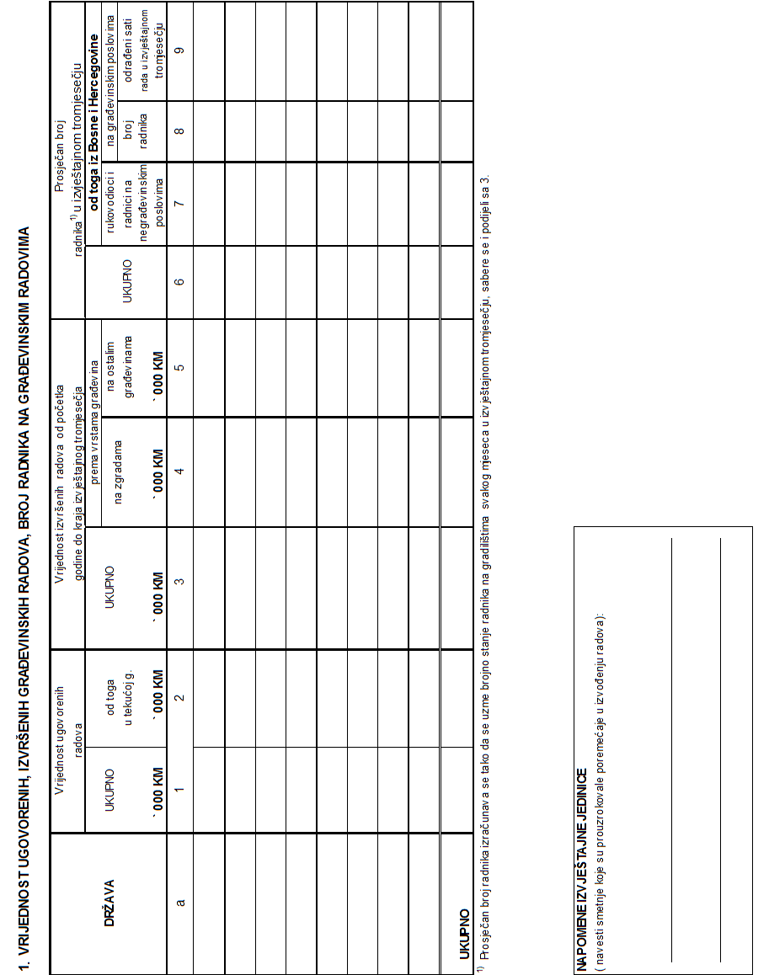

UPUTSTVO

za popunjavanje TROMJESEČNOG IZVJEŠTAJA O RADOVIMA U INOSTRANSTVU
( GRAĐ - 33 )

Ovaj izvještaj popunjavaju poslovni subjekti koje izvode radove na građevinskim objektima u inostranstvu a prema KD BiH 2010 razvrstani su u područje F - Građevinarstvo.
Obrazac ispunjavaju i poslovni subjekti koji nisu razvrstani u građevinsku djelatnost ali imaju dijelove (radne jedinice) koji obavljaju građevinske radove u inostranstvu.
Na pitanja u obrascu odgovara se na dva načina, i to: upisivanjem odgovora na za to predviđenoj liniji i upisivanjem cifarskih podataka u za to predviđena polja. Svi podaci upisuju se kao cijeli brojevi, bez decimala.

IDENTIFIKACIONI PODACI

Identifikaciona obilježja poslovnih subjekata koji podnose izvještaj daju se u zaglavlju obrasca.

Pitanje 1 ) Poslovni subjekt upisuje svoj puni naziv onako kako je upisan u odgovarajućem sudskom registru, odnosno, u aktu o njihovom osnivanju. Ukoliko se izvještaj podnosi za jedinicu u sastavu, upisuje se pored naziva jedinice u sastavu i naziv poslovnog subjekta, u čijem se sastavu jedinica nalazi.

Pitanje 2 ) Upisuje se identifikacioni broj poslovnog subjekta pod kojim se vodi iz Obavještenja o razvrstavanju poslovnih subjekata i dijelova poslovnih subjekata Zavoda za statistiku, odnosno identifikacioni broj poslovne jedinice ako je ona predmet izvještavanja.

Pitanje 3 ) Upisuju se adresni podaci pravne osobe.

Pitanje 4) Upisuje se brojčana oznaka djelatnosti statističke jedinice prema Klasifikaciji djelatnosti (KD BiH 2010)

OBRAČUNAVANJE VRIJEDNOSTI RADOVA

Na osnovu srednjeg kursa američkog dolara objavljenog na kursnoj listi Centralne banke BiH od 31.12. prethodne godine, obračunava se vrijednost ugovorenih i izvršenih radova u cijeloj izvještajnoj godini bez obzira na tekući kurs američkog dolara prema KM. Ako radovi nisu obračunati u američkim dolarima, nego u nekoj drugoj valuti, preračunavanje u KM radi se tako da se u obzir uzima vrijednost te strane valute izražene u KM na spomenutoj listi.

ISPUNJAVANJE TABELE 1

Podaci u tabeli daju se za svaku zemlju u posebnom redu, a u predkoloni treba upisati ime zemlje. Za sve zemlje koje su u izvještajnom tromjesečju imali podatke o izvršenim radovima, trebaju se prikazati i podaci o broju radnika i satima rada.

Popunjavaju je poslovni subjekti koji izvode građevinske, instalacione, završne radove, montažne i slične radove na građevinskim objektima u inostranstvu, bez obzira da li im je to osnovna djelatnost ili podnose izvještaj za jedinicu u sastavu.

Izvještajna jedinica prikazuje samo vrijednost onih radova (ugovorenih, izvršenih) koje prema zaključenim ugovorima treba izvršiti, odnosno koje je već izvršila sa vlastitim radnicima, tj. sa radnicima koje je neposredno angažovala (iz Bosne i Hercegovine ili inostranstva), bilo da su njeni zaposlenici, bilo da su iznajmljeni preko radnih agencija, posuđeni od drugih poslovnih subjekata i sl. Znači, ne prikazuju se radovi koje će za izvještajnu jedinicu obaviti ili su već obavili drugi poslovni subjekti na osnovu ugovora o podizvođenju radova i sl.

Vrijednost ugovorenih radova. Iskazuju se podaci za ukupno ugovorene radove (kolona 1) tj. vrijednost ugovora u pojedinim državama bez obzira na to je li ugovor sklopljen direktno sa investitorom ili sa nekom drugom domaćom pravnom osobom koja je glavni ugovarač radova u odnosu na inostranog investitora.
Ne prikazuju se radovi koje će za poslovni subjekt-podnositelja ovog izvještaja obaviti ili su već obavili drugi poslovni subjekti na temelju ugovora o podizvođenju radova i sl.
U zadnjem redu – “ Ukupno” treba kumulirati podatke za sve zemlje za sva tromjesečja u izvještajnoj godini.

Ukupna vrijednost izvršenih radova. Daju se podaci za ukupnu vrijednost izvršenih radova i to kumulativna vrijednost od početka godine do kraja izvještajnog tromjesečja (kolona 3), tj. radovi koje je preduzeće ostvarilo sa vlastitim radnicima odnosno radnicima koje je neposredno angažovalo, dakle bez obzira na to jesu li to njegovi stalni radnici ili nisu.

Vrijednost izvršenih radova uključuje vrijednost rada, ugrađenog materijala i gotovih proizvoda za ugradnju nabavljenih od strane poslovnog subjekta-podnosioca ovog izvještaja kao i druge troškove koje je imala u vezi s obavljanjem radova, te dobit.

Ovaj podatak se može izračunati tako da se od ukupne vrijednosti izvršenih radova ostvarenih u inostranstvu odbije ona vrijednost izvršenih radova koju su za izvještajnu jedinicu obavili drugi poslovni subjekti kao kooperanti, podizvođači i sl. Prema tome izvještajna jedinica prikazuje radove koje je ostvarila sa svojim radnicima kao glavni izvođač ili podizvođač ili kooperant, ali ne prikazuje radove svojih podizvođača i kooperanata.

U koloni 4 iskazuju se radovi koji su ostvareni na zgradama (pripremni radovi na gradilištu, podizanje građevine, instalacijski i završni radovi), a u koloni 5 vrijednost radova na ostalim građevinama kao što su npr. sve vrste cjevovoda (voda, para, plin, kanalizacija), telekomunikacijski i električni vodovi, ceste, brane, složene industrijske građevine koje nisu zgrade itd.

U zadnjem redu – “ Ukupno” treba kumulirati podatke za sve zemlje za sva tromjesečja u izvještajnoj godini, tj. od početka godine do kraja izvještajnog tromjesečja.

Prosječan broj radnika. U koloni 6 iskazuje se ukupan prosječan broj radnika koje je izvještajna jedinica angažovala na inostranim gradilištima u izvještajnom tromjesečju. Podatak se izračuna tako da se broj radnika, koji su sudjelovali na građevinskim radovima, sabere za sva tri mjeseca koji čine tromjesečje i podijeli sa tri. U ovoj koloni se iskazuju svi radnici zajedno, tj. oni iz BiH kao i iz zemlje u kojoj se izvode radovi, ukoliko ih je angažirala izvještajna jedinica.
U koloni 7 i 8 iskazuju se samo radnici iz BiH i to u koloni 7 samo rukovodioci i radnici na negrađevinskim poslovima ako su radili u inostranstvu, a u koloni 8 samo radnici koji su neposredno izvodili građevinske radove.
Zbir podataka u kolonama 7 i 8 će biti jednak podatku u koloni 6 (ukupno) samo ako izvještajna jedinica nije angažovala radnu snagu iz zemlje u kojoj se izvode radovi.

U koloni 9 iskazuje se ukupan broj stvarno odrađenih sati na gradilištima u inostranstvu u izvještajnom tromjesečju ( tj. broj sati radnika iz kolone 8).

